Форма представления результатов

Наименование разработки:
«Создание микроэнергокомплекса на базе высокоэффективной турбины с электрической нагрузкой 5 – 35 кВт и тепловой мощностью 20 – 200 кВт, для систем автономного децентрализованного распределения и потребления тепла и электроэнергии»

Наименование ФЦП, мероприятие, шифр заявки:
ФЦП «Исследования и разработки по приоритетным направлениям развития научно-технологического комплекса России на 2007 – 2013 годы», мероприятие 1.6,
шифр «2011-1.6-516-021-041»

Головной исполнитель
Общество с ограниченной ответственностью Научно-производственное предприятие «Донские технологии» (ООО НПП «Донские технологии»)

Проект осуществлялся в период: | 2011-2012 | г.г.

Номер государственного контракта: | 16.516.11.6017

Основное приоритетное направление: | «Энергоэффективность, энерго-сбережение, ядерная энергетика (ЭЭ)»

Основная критическая технология: | «26 Технологии создания энергосберегающих систем транспортировки, распределения и использования энергии»

Ключевые слова:
микроэнергокомплекс, паровая турбинная малой мощности, солнечные вакуумные коллекторы, тепловой насос, возобновляемые источники энергии

Цель работы:
Разработка технологических схем работы микроэнергетического комплекса на базе паровой микротурбины, группы солнечных коллекторов и теплового насоса, для выработки тепловой, электрической энергии и энергии холода для кондиционирования, применяемого в частном секторе малоэтажного строительства.

Актуальность работы:
Современное состояние экономики России, структурная перестройка отраслей деятельности во всех регионах, высокий фактор неопределенности в финансовой и инвестиционной политике делают практически невозможным централизованное планирование развития систем энергоснабжения. В этой связи все больше находят применение микроэнергокомплексы для автономного децентрализованного снабжения электрической и тепловой энергией потребителя. Микроэнергокомплексы для автономного децентрализованного распределения энергии в 90% случаях используют нетрадиционные возобновляемые источники энергии, в том числе и поэтому в последнее время разработка подобных установок является одним из приоритетных направлений Правительства РФ. На территории РФ довольно велики ресурсы возобновляемых источников энергии (ВИЭ). Их экономически оправданный потенциал, предназначенный для первоочередного освоения, составляет 273,5 млн. тонн условного топлива (т.у.т.), т.е. примерно четвертую часть годового потребления топливно-энергетических ресурсов в стране. Целесообразно расширять использование установок на ВИЭ там, где это выгодно: ветроустановок для удаленных потребителей; солнечных установок для отопления и горячего водоснабжения, тепловых насосов для отопления, фанкойлов для пассивного кондиционирования. Также актуальным вопросом, решаемым отечественными энергетическими компаниями является расширение масштабов использования автономных систем по снабжению потребителей тепловой и электрической энергией, для большей независимости населения от работы ТЭС и АЭС. В настоящее время все больше возрастает роль объектов малой энергетики и децентрализованных систем энергоснабжения, которые могут быть внедрены во многие отрасли и в отдельные технологии. Кроме того, их значение велико для энергоснабжения удаленных и труднодоступных потребителей.

Результаты выполнения работ:
- разработаны технологические схемы работы микроэнергетического комплекса, предназначенного для выработки тепловой и электрической энергии для автономного децентрализованного потребителя;
- разработан эскизный проект турбины малой мощности;
- разработан эскизный проект микроэнергокомплекса на базе высокоэффективной
турбины;
- изготовлен макет турбины малой мощности;
- изготовлен макет микроэнергокомплекса на базе высокоэффективной турбины;
- разработана Программа и методика исследовательских испытаний турбины малой
мощности;
- проведены патентные исследования в области микроэнергетических комплексов;
- проведены маркетинговые исследования по внедрению микроэнергокомплекса на отечественный и мировой рынки;
- разработаны рекомендации по использованию результатов проведенных НИР в реальном секторе экономики;
- разработано техническое задание на опытно-конструкторские работы по теме: «Разработка микроэнергокомплекса для систем малой распределенной энергетики на основе комбинированного использования традиционных и возобновляемых источников энергии».

Конкурентные преимущества разработки:
- за счет использования возобновляемых источников энергии микроэнергетический комплекс является быстроокупаемой установкой по сравнению с ближайшими аналогами, срок окупаемости в зависимости от места расположения микроэнергокомплекса составляет 5-7 лет;
- экономия денежных средств на коммунальные платежи составляет: по сравнению с использованием природного газа – 33,2%, по сравнению с использованием угля – 38,7%;
- за счет включения в схему микроэнергетического комплекса солнечной вакуумной гелиосистемы реализуется возможность её функционирования от солнечной энергии, что существенно сокращает расход первичного топлива и увеличивает его коэффициент использования;
- создание микроэнергетического комплекса обеспечит:
- автономность в обеспечении электрической и тепловой энергии потребителям, удаленным от центральных распределительных сетей;
- снижение стоимости вырабатываемой энергии до 30%;
- создание наукоемкой и экономически эффективной отечественной продукции, конкурентоспособной на зарубежных рынках.
- комбинированное использование традиционных и возобновляемых источников энергии позволит снизить эксплуатационные затраты, в том числе расход невозобновляемого органического топлива на 30 % и уменьшить отрицательное техногенное воздействие на окружающую среду.

Научная значимость разработки
Научная новизна проекта заключается в разработке принципиально новых схемных решений создания микроэнергетических комплексов для объектов малой децентрализованной энергетики. Так как установка имеет возможность работать в различных режимах работы в зависимости от потребности заказчика и от погодных условий: в режиме когенерации (тепло и электричество), в режиме тригенерации (тепло, электричество, кондиционирование) объект становится полностью автономным.

Уровень разработки
В лаборатории энергосбережения ООО НПП «Донские технологии», г. Новочеркасск, исследованы физико-механические характеристики и проведены испытания макетного образца паровой турбины малой мощности.
В результате выполнения научно-исследовательской работы получен результат интеллектуальной деятельности:
- полезная модель, заявка № 2012140608 от 21.09.2012г. «Энергетический комплекс», РФ;

Потенциальные потребители продукции/ внедрение результатов
Результаты, полученные в процессе выполнения НИР, могут быть использованы для проведения опытно-конструкторских и опытно-технологических работ, направленных на создание малых когенерационных установок для выработки экологически чистой тепловой, электрической энергии и энергии холода для кондиционирования. Подобные установки можно будет внедрять в сектор малоэтажного строительства, как для обеспечения полной автономности дома, так и для вспомогательного резервного источника энергии. Для проведения испытаний первые образцы микроэнергетических комплексов можно будет внедрять на тепловых электрических станциях - ОАО ОГК-2 филиал «Новочеркасская ГРЭС», г. Новочеркасск, п. Донской и ООО «ЛУКОЙЛ-Ростовэнерго», г. Ростов-на-Дону.

Фото продукции
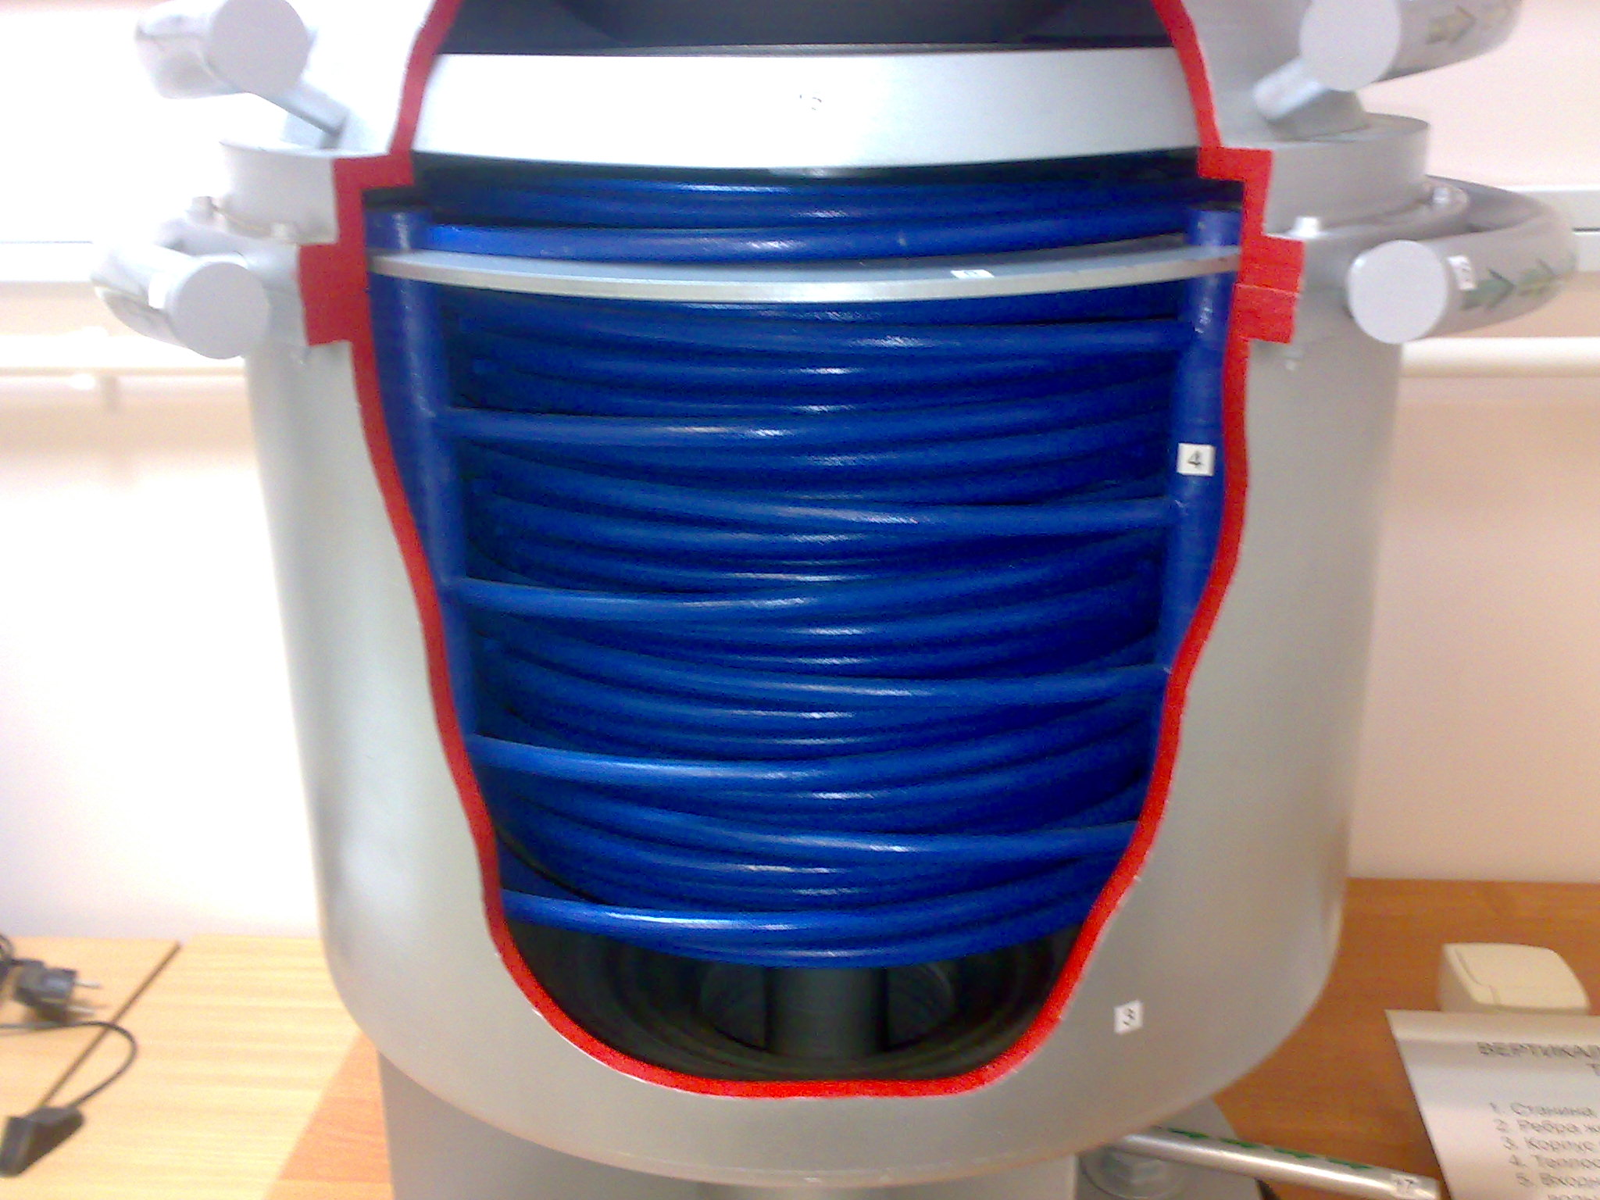 | 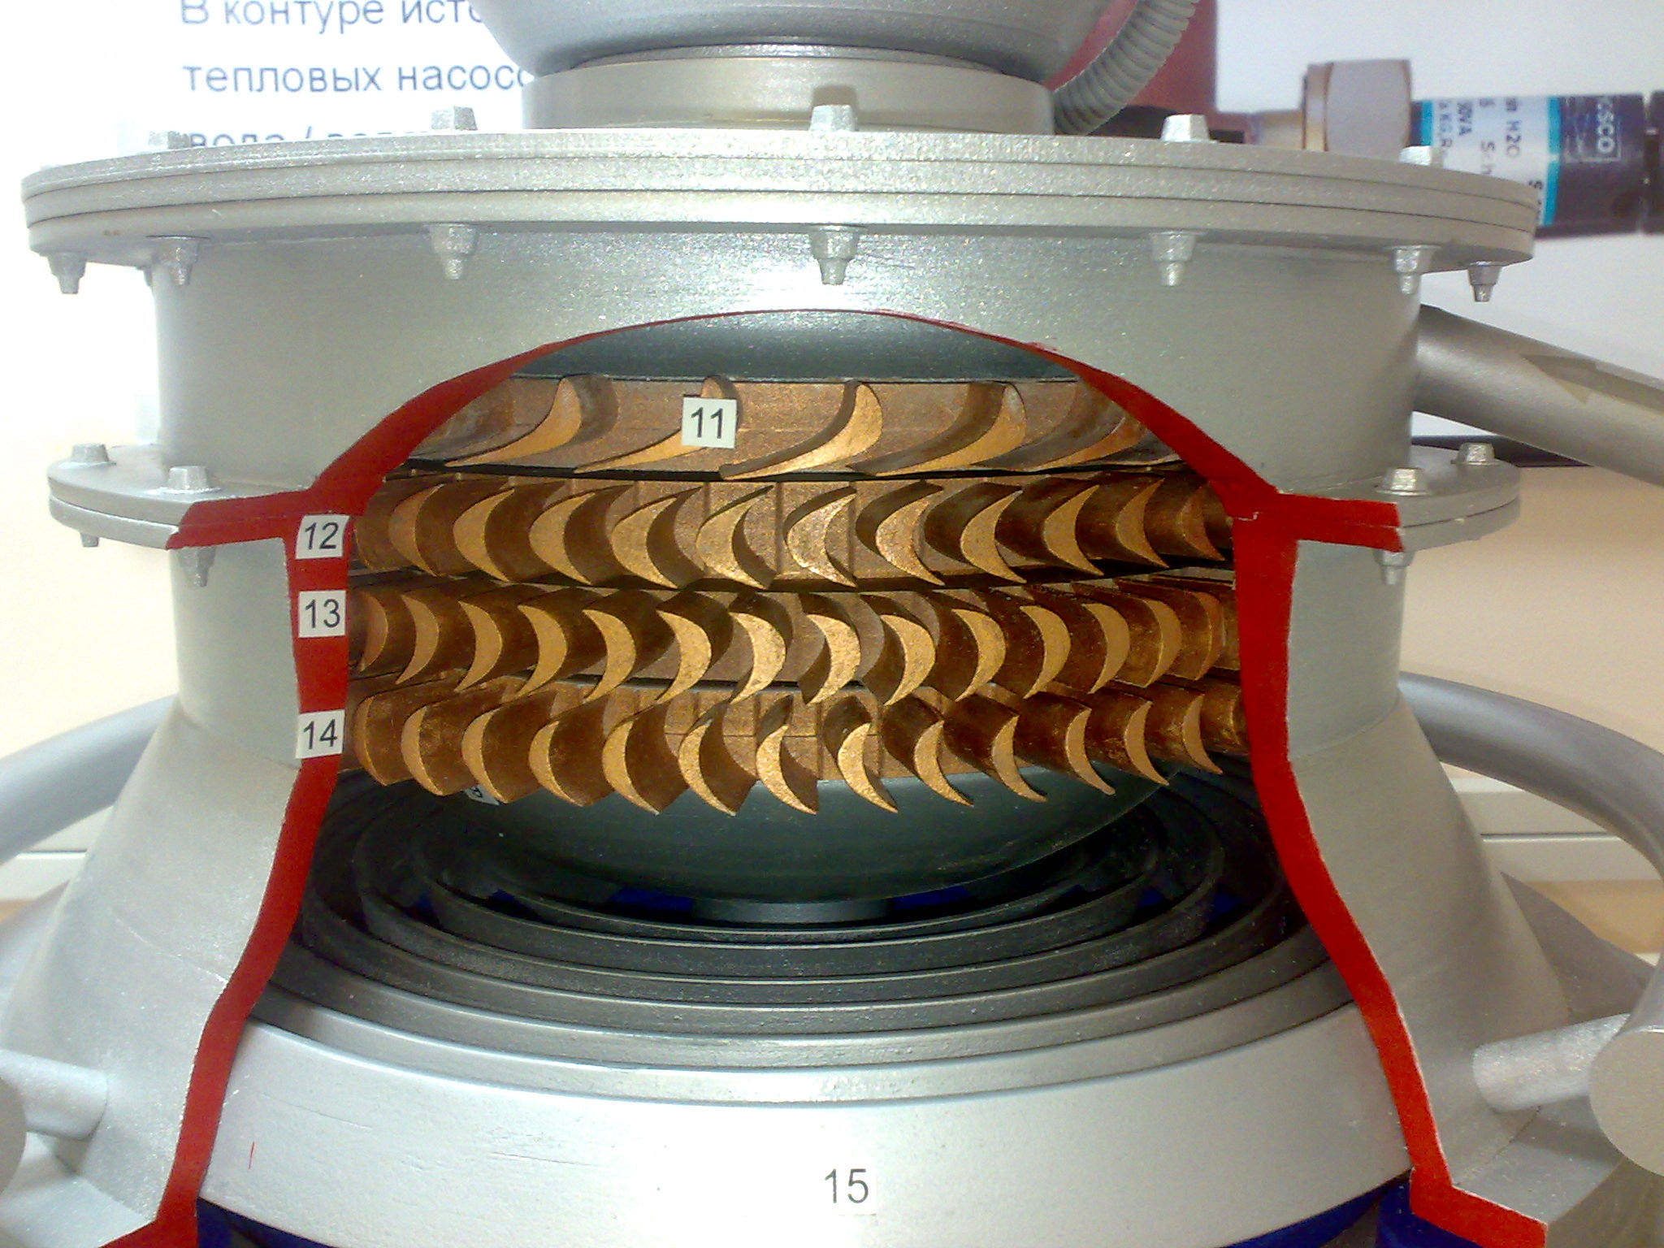
Рисунок 1 – Макет паровой турбины малой мощности | Рисунок 2 – Макет паровой турбины малой мощности
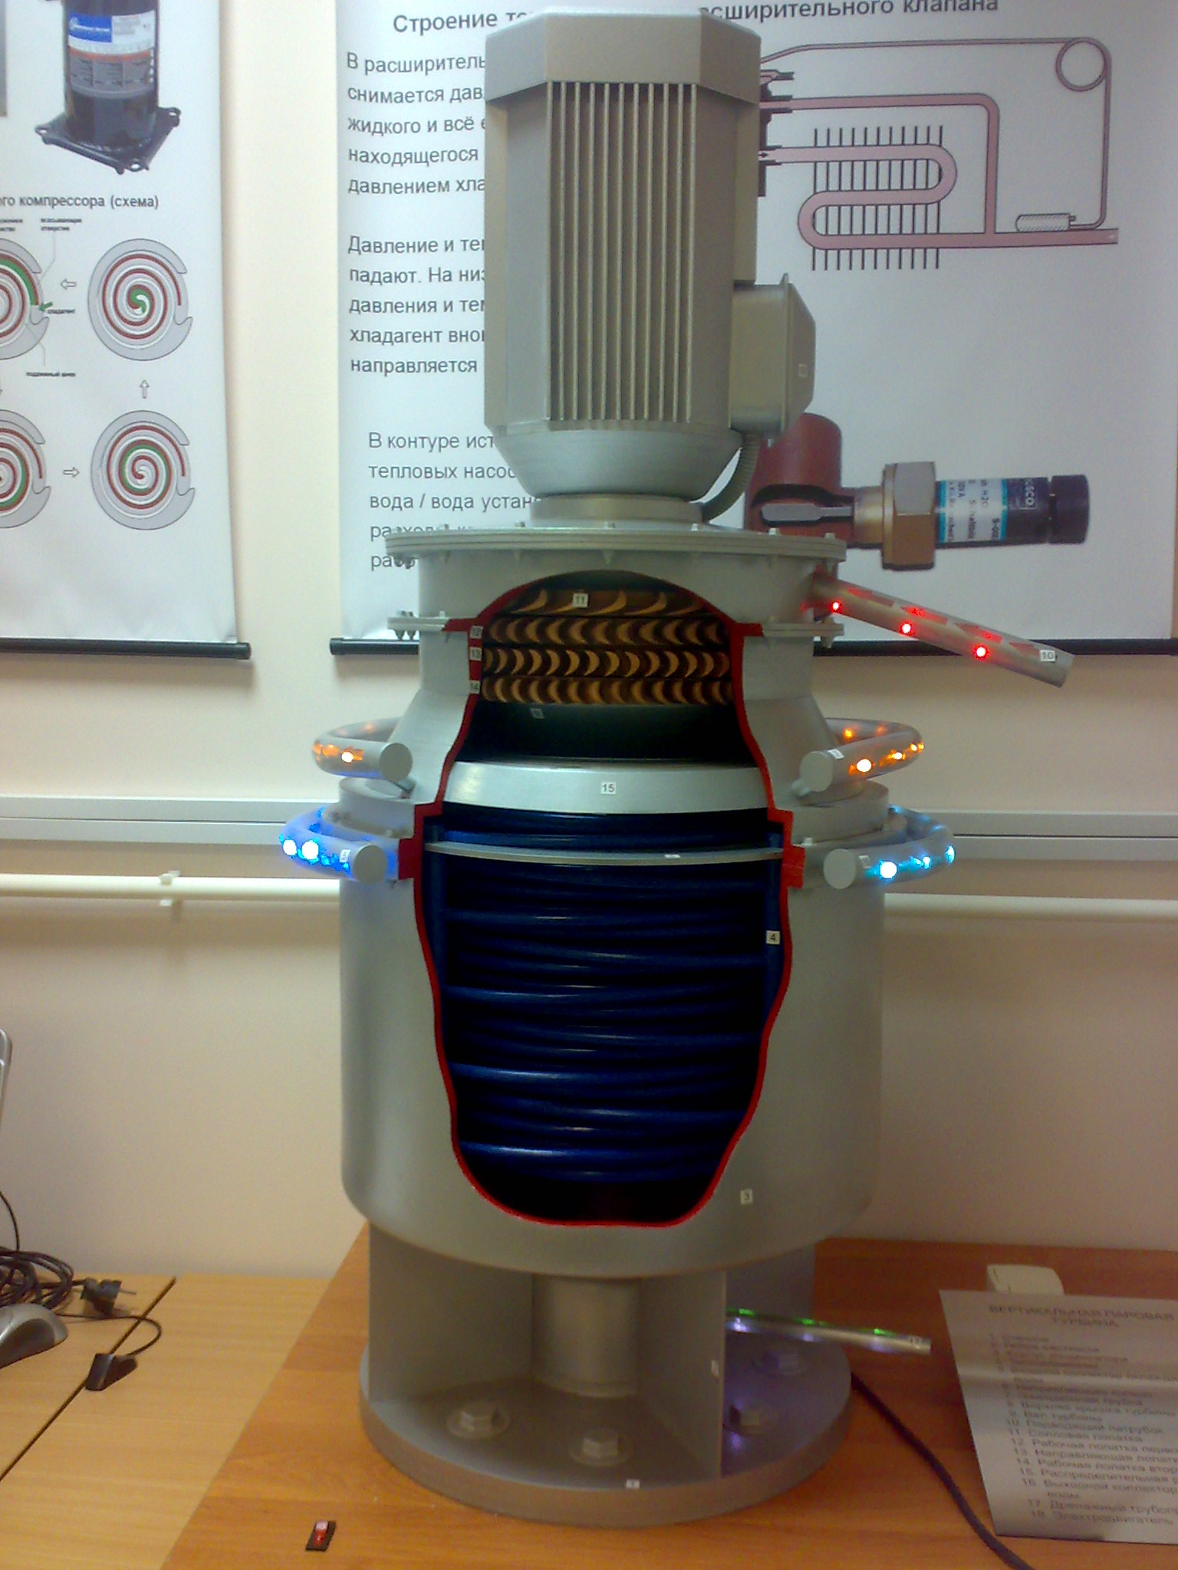 | 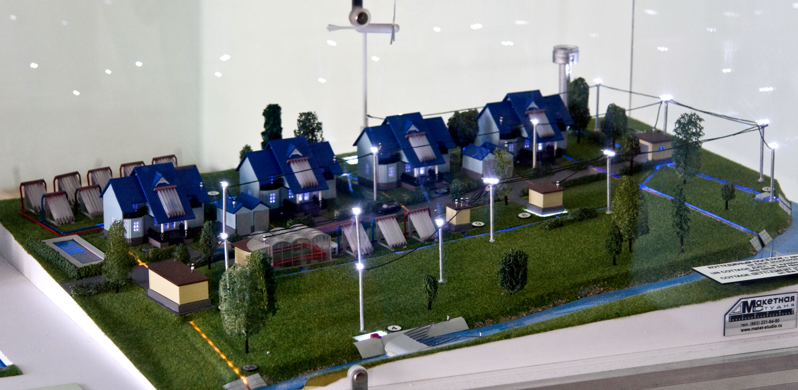
Рисунок 3 – Макет паровой турбины малой мощности | Рисунок 4 – Макет микроэнергокомплекса на базе теплового насоса, солнечного коллектора и паровой турбины

